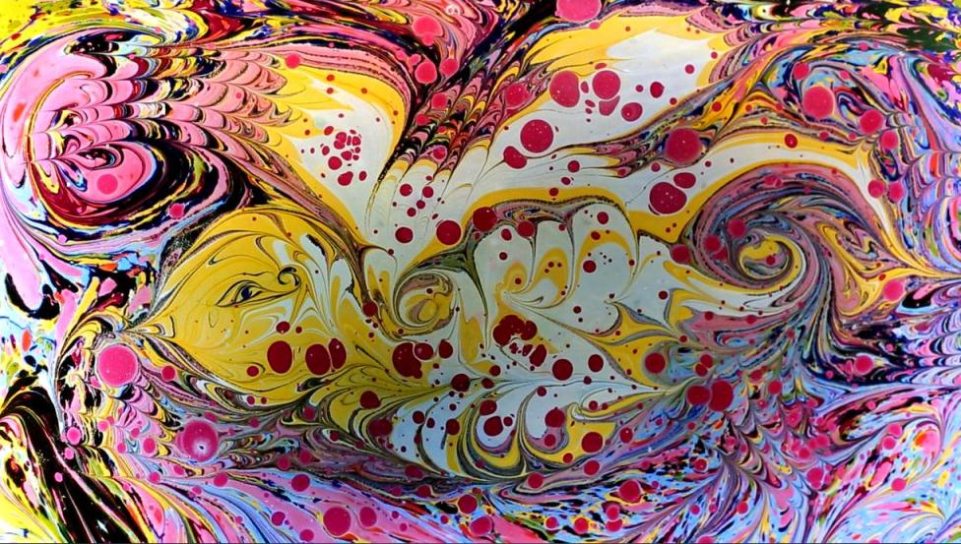
Муниципальное казенное дошкольное образовательное учреждение
«Детский сад № 27»

Консультация для педагогов
«Искусство рисования на воде. Эбру»

Рассказенкова О.Н.

Эбру - это удивительное волшебство воплощения своей фантазии на воде. Древнейшее искусство рисования пришло к нам с Турции. Эбру резко отличается от того рисования, к которому мы привыкли. Творческий момент происходит на воде, естественном полотне, которое принимает участие в процессе от начала и до конца. Бумага в данном случае используется лишь для того, чтобы запечатлеть результат. Эбру для нас новый вид искусства. В технике используются специальные краски, которые не смешиваются между собой и раствор. Все материалы для рисования изготовлены из натуральных, природных компонентов и это позволяет использовать технику в рисовании с детьми. Дети, не имеющие большого мастерства в обычном рисовании, в этой технике могут создавать настоящие шедевры. Эбру - это своего рода медитативное искусство, поскольку во время этого творчества необходимо расслабиться и выключить все мысли. Чем более вдохновенно человек творит на воде, тем более исцеляющим получается рисунок. Эбру - это рисование, в основе которого лежат правильные, природные формы, а именно круг. Каждая капля, которая попадает в воду, растекается в круг, который можно преобразовать абсолютно в любую желаемую форму. Ценность искусства Эбру определяется не только результатом, но и самим процессом.
Виды Эбру:
1. Баттал Эбру – разбрызгивание при помощи кисти краски на воду и переведение узора на бумагу.
2. Эбру Шаль – повторение S-образных форм.
3. Осветленное Эбру – заготовка для надписей.
4. Эбру Гребенка – позволяет создать при помощи гребня орнамент из волн и других повторяющихся линий.
5. Цветочный Эбру – изображение цветов.

Техника «Эбру» в домашних условиях ни чем не отличается от профессиональной. Доступность материалов позволяет заняться искусством практически каждому желающему.

Этапы рисования:
Шаг 1. Подготовка жидкости. Приготовить негустой клейстер из крахмала и воды и дать ему остыть, затем добавить в него немного канцелярского клея, все перемешать. Если на поверхности появились пузырьки положить на нее обычную газету на 15 – 30 секунд и убрать. Жидкость готова к применению.
Шаг 2. Подготовка красок. Для рисования можно использовать акриловые краски, разбавить их водой до жидкого состояния. Перед рисованием каждый раз нужную краску перемешивать, т. к. она оседает.
Шаг 3. Подготовка изобразительного материала. Вам понадобятся: лотки для жидкости формата А4, кисти, палочки или металлические спицы, краски, салфетки сухие и влажные, бумага акварельная, палитры.
Шаг 4. Рисование. В лоток наливается подготовленная жидкость. Начинать рисовать нужно с фона, для этого набрать на кончик кисти краску и стряхнуть ее тихонько на воду, постукивая кистью о палец левой руки на высоте 5-6 см от поверхности. Затем на кончик палочки (или спицы) набрать краску, и слегка прикоснуться поверхности воды (можно поставить несколько точек в зависимости от задуманного). Далее воплощаем задуманное (цветы, пейзаж, фон или еще что - то другое).
Шаг 5. Перенос рисунка на бумагу. Взять лист бумаги, соответствующий размеру лотка, аккуратно положить его на поверхность и подождать несколько минут, края начнут подниматься. Взять за края листа бумаги и поднять. Дать рисунку высохнуть.
В процессе работы, предугадать, как растекутся краски, очень сложно. Поэтому здесь нет определенных рамок и ограничений, а только личный полет фантазии. Вы становитесь автором уникального и неповторимого творения.

Желаю творческих успехов!

